**2021四市调研（二）**

**单项选择题：本题包括13小题，每小题3分，共计39分。每小题只有一个选项最符合题意。**

1．化学与生活、环境和生产密切相关。下列叙述不涉及氧化还原反应的是

A．使用添加氟化物牙膏预防龋齿 B．绿化造林助力实现碳中和目标

C．用氨化铁溶液制作铜印刷电路板 D．用泡腾片杀灭新型冠状病毒

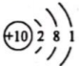2．工业上制备保险粉的反应为。下列有关说法正确的是

A．的结构示意图为

B．NaOH的电子式为

C．HCOONa中含有键和键的数目之比为3∶1

D．基态S原子核外价电子的轨道表达式为

3．酸在生产、实验中有广泛应用。下列有关酸的性质与用途具有对应关系的是

A．氢氟酸显弱酸性，可用于雕刻玻璃

B．浓盐酸具有挥发性，可用于除去铁锈

C．浓硫酸有强氧化性，实验室可用于与甲酸反应制取CO

D．硝酸有强氧化性，能溶解Ag等不活泼金属用于贵重金属的提炼

请阅读下列材料，回答4～6题：燃煤和工业生产中产生的过量排放会形成酸雨。是重要的化工原料，可作漂白剂。在接触法制硫酸的工业中，发生的反应为：．

4．下列关于的说法正确的是

A．分子呈直线形，是非极性分子

B．的水溶液能导电，是电解质

C．和反应，每生成1molS，转移的电子数为2mol

D．用石灰石浆液吸收烟气中的，可减少酸雨的形成，最终转化为石膏

5．用下列装置进行制取、性质验证和尾气处理，其中不能实现相应实验目的的是

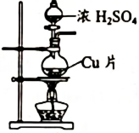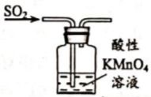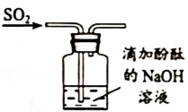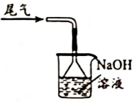

A．制取 B．验证其还原性 C．验证其漂白性 D．尾气处理

6．右下图表示在有、无催化剂条件下氧化成过程中能量的变化。450℃、催化时，该反应机理为：

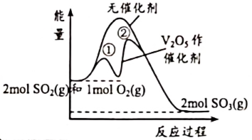反应①

反应②

下列说法正确的是

A．催化时，反应②的速率大于反应①

B．

C．升高温度，反应的化学平衡常数增大

D．增大压强或选择更高效的催化剂，可提高的平衡转化率

7．N、A1、P、S、As均是主族元素。下列有关说法正确的是

A．离子半径：

B．第一电离能：

C．氢化物的沸点：

D．最高价氧化物的水化物的酸性：

8．亚氯酸钠（）是一种高效的漂白剂和氧化剂，一种制备亚氯酸钠的流程如下。下列正确的是

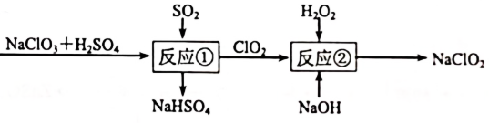

A．反应①阶段，参加反应的和的物质的量之比为1∶2

B．若通过原电池反应来实现①，负极的电极反应为

C．反应②中的可用代替

D．为防止反应②中有N生成，投料时加入的应过量

9．一种在微生物细菌作用下净化高浓度有机废水的原理如下图所示。下列说法正确的是

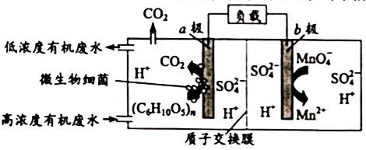A．工作时，从*b*极区向*a*极区迁移

B．该装置在高温下仍可正常工作

C．为使此装置持续工作，需不断补充硫酸溶液

D，理论上，每处理含162.0g该有机物的废水，

需消耗5mol

10．利用如下实验研究与的反应。

步骤1：向烧杯中加入10mL0.1的KI溶液，再滴加2mL0.1的溶液，振荡，把溶液分为四等份于编号为①②③④的四支试管中。

步骤2：向试管①中加入淀粉溶液，观察到溶液变蓝。

步骤3：向试管②中滴加15%KSCN溶液5～6滴，观察到溶液变红。

步骤4：向试管③、试管④中分别加入1mL2.0的溶液和1mL的蒸馏水，振荡，观察到试管③中溶液颜色比试管④中溶液颜色浅。

下列说法不正确的是

A．试管①中的现象说明此条件下的氧化性大于

B．试管②中的现象说明与的反应为可逆反应

C．试管②中红色物质的组成为，此微粒中心离子的配位数为6

D．步骤4的现象不能说明此条件下能将氧化成

11．水杨酸X与化合物Y在一定条件下可合成阿司匹林Z。下列说法不正确的是

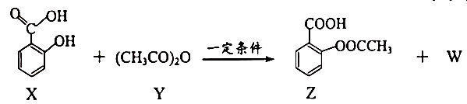

A．W的结构简式为 B．X、Y分子中碳原子轨道杂化类型均有、

C．可用氯化铁溶液鉴别X和Z D．1mol的X、Z分别与足量的NaOH反应，消耗的NaOH的量不相等

12．常温下，，。对进行下列实验。

|  |  |
| --- | --- |
| 实验 | 实验操作和现象 |
| 1 | 向0.01溶液中滴加适量的KOH溶液，测得pH为7.0 |
| 2 | 向10.00mL0.01溶液中加入5.00mL0.01KOH溶液 |
| 3 | 向酸性溶液中滴加过量0.1溶液，溶液从红色变为无色 |
| 4 | 向0.01溶液中加入过量澄清石灰水，产生白色沉淀 |

下列有关说法正确的是

A．实验1得到的溶液中有

B．实验2得到的溶液中有

C．实验3中反应的离子方程式为

D．实验4反应后静置的上层清液中有



13．CO、分别与反应均能制得粮食熏蒸剂COS，反应如下：

反应Ⅰ：平衡常数

反应Ⅱ：平衡常数

已知：在相同条件下，。

向两个容积相同的密闭容器中按下表投料（不参与反应），在催化剂作用下分别发生上述反应，在相同的时间内COS的物质的量随温度的变化关系如右下图中实线所示。图中虚线*c*、*d*表示两反应的平衡曲线。

|  |  |  |  |  |  |  |
| --- | --- | --- | --- | --- | --- | --- |
|  | 反应Ⅰ | | | 反应Ⅱ | | |
| 起始投料 | CO |  |  |  |  |  |
| 起始物质的量（mol） | 1 | 1 | 3 | 1 | 1 | 3 |

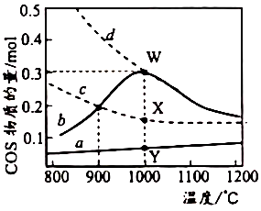下列有关说法正确的是

A．，曲线*d*为反应Ⅱ的平衡曲线

B．900℃时，平衡常数

C．相同条件下，延长反应时间能使反应体系中Y点COS的量达到W点

D．恒温恒容下，向W点表示的反应体系中增大的物质的量，能提高的转化率

**二、非选择题：共4题，共61分。**

14．（15分）

水合肼（）易溶于水，具有弱碱性和还原性，能与铜离子形成络合物。利用水合肼处理碱性铜氨废液可获得纳米铜粉。

已知：

①；

在一定条件下可与铜反应转化为。

（1）水合脚电离平衡常数表达式为____________。

（2）获得纳米铜粉时，水合册被氧化成，发生反应的离子方程式为____________。

若水合肼的量不足时，生成另一种还原产物，

其晶胞结构如题14图-1所示，该产物的化学式为____________。

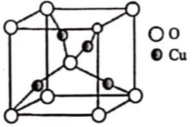

（3）保持其它条件不变，水合肼浓度、反应温度对纳米铜的产率的影响如题14图-2、题14图-3所示。

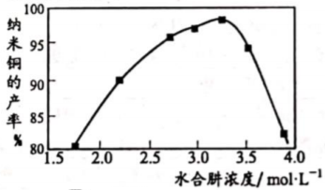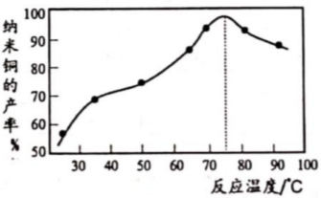

图-2图-3

①水合肼浓度大于3.25时，纳米铜的产率下降的原因可能是____________。

②温度高于75℃后，纳米铜的产率下降的原因可能是____________．

（4）、都可用于处理高压锅炉水中溶解的，防止锅炉被腐蚀。与相比，使用水合肼处理水中溶解的的优点有____________。

15．（14分）依巴斯汀是一种抗过敏药物，其合成路线如下：

（1）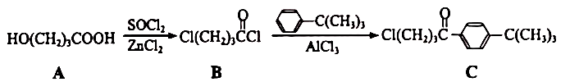

（2）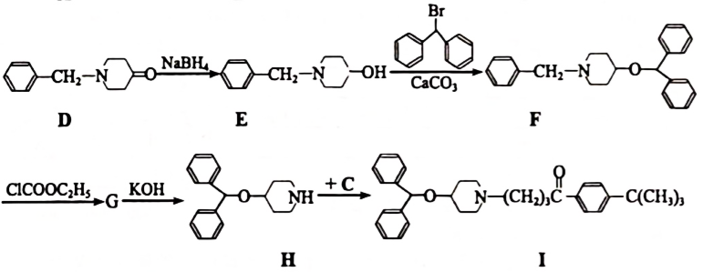

（1）D→E的反应类型为____________。

（2）G的化学式为，其结构简式为____________。

（3）E到F的转化过程中，加入的作用是____________。

（4）E的一种同分异构体同时满足下列条件，写出该同分异构体的结构简式________________________。

①分子中含有苯环，能发生水解。

②分子中有四种不同化学环境的氢原子。

（5）设计以苯和甲苯为原料制备化合物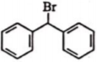的合成路线（无机试剂任用，合成路线示例见本题题干）____________。

16．（16分）

葡萄糖酸锌是一种抗缺锌药物，可由为原料制得。工业上以废锌铁合金（主要成分为Zn，含有少量的Fe、、ZnO、CuO和油污等杂质）为原料制备的流程如下：

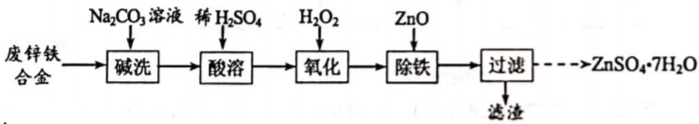

（1）碱洗的目的是____________。

（2）氧化时发生反应的离子方程式为____________。

（3）取“氧化”过程中的上层清液，滴加酸性稀溶液，紫红色褪去，可能的原因是____________。

（4）由过滤所得的滤液为原料制备，请补充完整相应的实验方案：

向滤液中 ，过滤、晾干，得到。实验中须用到的试剂：锌粉、1.0。

（5）以为原料可制得葡萄糖酸锌。为测定葡萄糖酸锌样品的纯度，进行下列实验。

步骤1：称取5.200g样品溶于水配成100mL溶液，取25.00mL置于锥形瓶中，滴入少量的铬黑T作指示剂。

步骤2：向锥形瓶中加入过量的10.00mL2.000EDTA，振荡。

步骤3：用1.000锌标准溶液滴定过量的EDTA至终点，消耗锌标准溶液16.00mL（已知： 与EDTA反应的化学计量比为1∶1）．

①计算此产品中锌元素的质量分数：____________（写出计算过程）。

②中锌元素的含量为14.28%，对照①计算结果，产生误差的可能原因是（所有测定操作均正确）____________．

17．（16分）

As（0）、As（Ⅲ）和As（V）分别表示砷单质、三价砷和五价砷的化合物。硫酸厂产生的酸性废水中含有超标的，需处理达标后才能排放。目前含砷废水的处理常用石灰中和-PFS、氧化吸附、纳米级零价铁等方法。

（1）石灰中和-PFS法，处理过程如下：

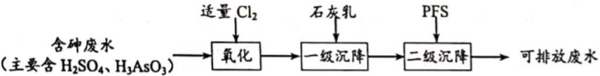

含砷废水经氧化后，加入石灰乳，在相同时间内，废水中沉降的固体、砷的去除率与溶液pH的关系如题17图-1所示．水溶液中含砷微粒的物质的量分布分数与pH的关系如题17图-2所示。已知此温度下，溶于水，，，

。

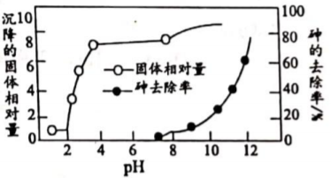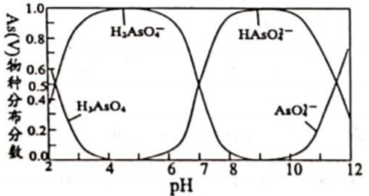

图-1 图-2

①一级沉降时，当，废水中开始产生沉淀，该沉淀主要成分的化学式为____________。

pH调节到8时，开始产生沉淀，原因是____________。

②二级沉降中，保持溶液pH在8-10之间。加入PFS（聚合硫酸铁，形成的胶体粒子与含砷微粒反应可提高砷的去除率，其主要反应的离子方程式为____________．

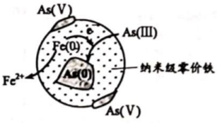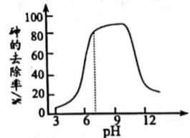（2）氧化吸附法：新生态悬浊液具有较强的氧化性，能将As（Ⅲ）氧化为As（V），也具有较强的吸附性，能吸附水体中的而带正电荷。所带正电荷越多，吸附含砷微粒的能力越强。pH不同时，新生态悬浊液对砷去除率如题17图-3所示。

图3 图4

①加入新生态悬浊液使废水中转化为反应的离子方程式为____________。

②pH从3增大到7的过程中，随着pH增大，砷的去除率上升。其原因是____________。

（3）纳米级零价铁法：纳米级零价铁具有强吸附性和还原性，可直接处理有氧条件下含As（Ⅰ）较多的废水。处理后在纳米级零价铁表面有大量的As（0），外围有大量的As（V）。产生As（0）的原理如题17图-4所示。请描述产生As（0）、As（V）的过程： ．

